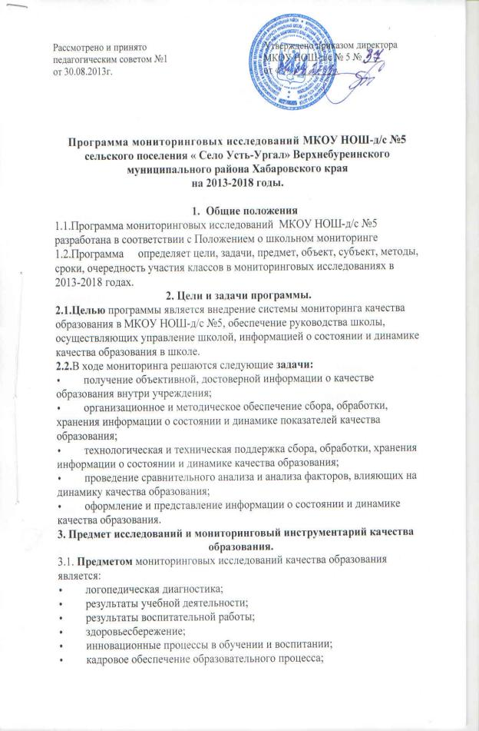

- обеспеченность образовательного процесса информационно- техническими и материально-техническими ресурсами;
- организация питания;
- условия обучения.
3.2.Мониторинговый инструментарий качества образования:
1 .Тестирование обучающихся:
-контрольно-измерительные материалы по изучаемым дисциплинам;
-диагностические работы мониторинговых исследований по математике и русскому языку;
-сбор первичной информации по показателям и индикаторам качества образования;
-собеседование и анкетирование по показателям и индикаторам качества образования и оценки качества деятельности педагогов школы, обучающихся.
2.Результат мониторинга.
4.Организаторы исследования: администрация школы
5.Функциональные обязанности участников:
- Директор — основное руководство, курсовая подготовка кадров, обеспечение материальной базы;
- Учитель начальных классов
- ответственный за реализацию системы мониторинга, разрабатывает и апробирует материалы, обеспечивающие построение системы мониторинга, осуществление мониторинга качества образования и анализ результатов.
- предоставляет информации по классу для мониторинговых исследований, по каждому ученику, составляет карту успеваемости класса по текущему году, проводит анкетирование, тестирование обучающихся в соответствии с планом действий.
- отслеживает уровень качественной успеваемости по классам, в которых ведут предмет, результативность итоговой аттестации, мониторинг успешности внеурочной деятельности обучающихся, используют новые продуктивные технологии обучения.
Способы и каналы получения информации:
- анализ статистических данных;
- анкетирование;
- тестирование;
экспертное оценивание;
- анализ документов;
- диагностические методики и процедуры.

7. Сроки проведения мониторинговых исследований качества образования
7.1.Мониторинговые исследования качества общеобразовательной подготовки обучающихся (тестирование) 1-4 классов в школе проводятся в течение каждого учебного года по предметам федеральной части учебного плана.
7.2.Мониторинговые исследования уровня сформированности ключевых компетентностей проводятся 2 раза в год.
7.3.Мониторинговые исследования, связанные с определением динамики личностного роста обучающихся (сбор информации) проводятся 2 раза в год.
7.4.Психологический мониторинг (тестирование) проводится ежегодно.
7.5.Мониторинг здоровья обучающихся (медицинское обследование) проводится в по плану детской поликлиники ежегодно.
7.6.Мониторинг соответствия материально-технической оснащённости школы (сбор информации) требованиям обеспечения качественного образования, безопасности и сохранения здоровья обучающихся проводится 1 раз в год.
7.7.Мониторинг степени удовлетворенности участников образовательного процесса (анкетирование) качеством образовательных услуг, предоставляемых школой, проводится 1 раз в год.
7.8.График проведения мониторинга утверждается ежегодно приказом директора школы.

ПРИЛОЖЕНИЕ №1

Мероприятия по реализации внутришкольного мониторинга

Мониторинговые исследования внутри школы по показателям и индикаторам качества образования, оценки качества деятельности образовательного учреждения (административный контроль) проводя я в течении учебного года и завершаются не позднее мая текущего учебного года, в соответствии с планом BШК.

ИНДИКАТОРЫ | МЕТОДЫ | ОТВЕТСТВЕННЫЕ
Участие обучающихся в предметных олимпиадах разного уровня и результативность | Наличие грамот Админис^ | раций | 1
Количество обучающихся, принимающих участие в интеллектуальных конкурсах разного уровня | Анализ данных Админист | рация  fiji'l | |м
Уровень достижений обучающихся | Наличие грамот Администрация
Используемые образовательные технологии, в том числе ИКТ | Наблюдение Руководители МО
Количество учителей, свободно владеющих ИКТ и активно использующих их в повседневной работе | Наблюдение Руководители МО
4.Результаты воспитательной работы
Уровень воспитанности | Анкетирование, Заместите наблюдение директора | ль  по BI | Щ  У
Наличие воспитательной программы | Анализ Заместите документов директора | ль  по ВР
Системный внутришкольный контроль воспитательной работы по классам | План BLI1K Админист | рация  1 •' I
Количество обучающихся, занятых в общественных организациях | Анализ данных Заместите  директора | Ль  по BI | з
Количество обучающихся, занятых в акциях социального характера | Анализ данных Заместитель  директора по ВР
Количество обучающихся, состоящих на различных видах учета | Анализ данных Заместитель  директора по ВР
Систематическое проведение качественных классных часов | Наблюдение, Заместите интервьюирование директоре | ^{ль} jl по В] | ) й у
Ведение портфолио обучающихся | Анализ Классные до куме н тов ру ко водител и
1 .Логопедическая диагностика
Состояние развития устной речи в начальной школе | Контроль навыков Классные  руководители | Классный руководитель
Состояние развития письменной речи в начальной школе | Контроль навыков Классные  руководители | Классный руководитель
2.Здоровьесбережение
Наличие лицензии на осуществление медицинской деятельности |  | ФАП
Работа по пропаганде здорового образа жизни | Беседы, наглядная агитация директора | Классный руководитель
Контроль работы столовой | Наблюдение, анализ | ФАП, администрация
Соблюдение норм учебной , нагрузки обучающихся | Анализ документов | Администрация
Случаи травматизма детей | Анализ документов | Администрация
Зависимость от вредных привычек | Беседы, наглядная агитация директора по ВР | Классный руководитель
3. Результаты учебной деятельности
Успеваемость по предметам | Анализ данных | Классный руководитель
Качество обученности по предметам | Анализ данных | Классный руководитель
Удовлетворенность обучающихся и родителей (законных представителей) качеством обучения | Анкетирование | Классный руководитель
Системный внутришкольный контроль | План ВШК | Администрация
Уровень достижения обучающихся | Наличие грамот | Администрация
Используемые образовательные технологии, в том числе ИКТ | Наблюдение | Руководители МО
Количество учителей, свободно владеющих ИКТ и активно использующих их в повседневной работе | Наблюдение | Руководители МО
4. Результаты воспитательной работы
Уровень воспитанности | Анкетирование,  наблюдение | Учитель
Наличие воспитательной программы | Анализ документов | Учитель
Системный внутришкольный контроль воспитательной работы по классам | План ВШК | Администрация
Ведение портфолио обучающихся | Анализ документов | Классные руководители
Количество мероприятий проводимых с родителями (законных представителей) | Анализ данных | Классные руководители
Количество классных внутришкольных мероприятий и их уровень | Анализ данных | Классные руководители
Уровень внеурочной деятельности | Анализ данных | Администрация
5. Инновационные процессы в обучении и воспитании
Организация профильного обучения | Анализ  документов | Администрация
Динамика результатов обучения в профильных классах | Тестирование,  анкетирование | Администрация
Полезность и практическая значимость инновационных процессов | Анализ  документов | Администрация
Количество современных педагогических технологий, используемых в образовательном процесса | Анализ  документов | Администрация
Количество педагогов, занимающихся исследовательской деятельностью | Анализ  документов | Администрация
6.Кадровое обеспечение образовательного процесса

Уровень образования | Анализ документов | Администрация
Возрастной ценз | Анализ документов | Администрация
Уровень профессиональной компетентности  (категорийности) | Анализ документов | Администрация
Уровень квалификации  (курсовая подготовка) | Анализ документов | Администрация
Наличие портфолио учителя | Анализ документов | Администрация
Наличие методических  разработок, размещенных на сайте школы | Анализ документов | Администрация
Наличие молодых специалистов | Анализ документов | Администрация
7.Обеспеченность образовательного процесса информационно- техническими и материально-техническими ресурсами
Интернет | Анализ  документов | Администрация
Локальная сеть | Анализ  документов | Администрация
Библиотечный фонд | Анализ  документов | Администрация
Учебные кабинеты | Анализ  документов | Администрация
Школьный сайт | Анализ  документов | Администрация
Наличие программы информационного обеспечения | Анализ  документов | Администрация
Оснащенность кабинетов современным оборудованием, мебелью | Анализ  документов | Администрация
Обеспеченность методической  литературой учебной и художественной литературой | Анализ | Администрация

учебной и художественной литературой | документов
8.0рганизация питания
Количество обучающихся, обеспечиваемых горячим питанием | Анализ документов | Администрация
Наличие необходимого технологического оборудования, посуды, мебели | Анализ документов | Администрация
Соблюдение нормативов и требований СанПиН | Анализ документов | Администрация
Уровень удовлетворенности качеством питания | анкетирование | Классный руководитель
9. Качество условий обучения
Санитарное состояние и эстетическое оформление учебных кабинетов, коридоров | наблюдение | Администрация
Соответствие службы охраны труда и обеспечения безопасности требованиям нормативных документов | Анализ документов | Администрация
Соответствие условий обучения требованиям СанПин | наблюдение | Администрация

